Тема недели: «Весна в лесу» (6.04 – 10.04.2020г.)
Понедельник 6.04.2020г.
Экология. Тема «Деревья»
Задачи: изучить основные названия деревьев, из каких частей состоят.
Уточнить и расширять представления детей о деревьях как растениях, составных частях (ствол, листья, ветки, корни). Учить правильно их называть и показывать, делать несложные умозаключения. Закрепить название деревьев, растущих на участке детского сада, узнавать их на компьютере и называть (береза, клен, ель, рябина, липа)/
Воспитывать бережное отношение к дереву, как к живому объекту.
Развивать любознательность, познавательный интерес.
Учить отвечать на вопросы, активизировать в речи слова: берёза, дерево, ствол, ветка, листок, корни, листопад.
Мотивационно- побудительный
Загадать детям загадки:
Дышит и растет, а ходит не может (дерево).
Летом одеты, а зимой раздеты (деревья и кустарники)
Рассматривают иллюстрации к ответам загадок.
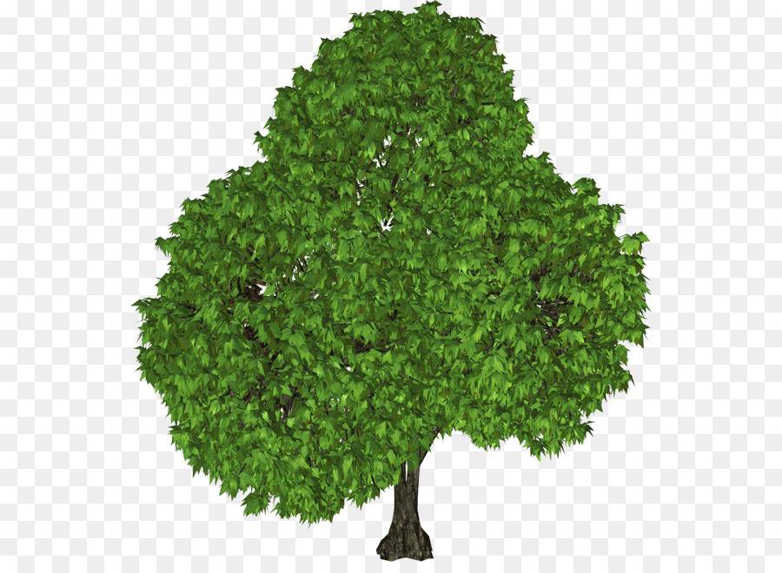
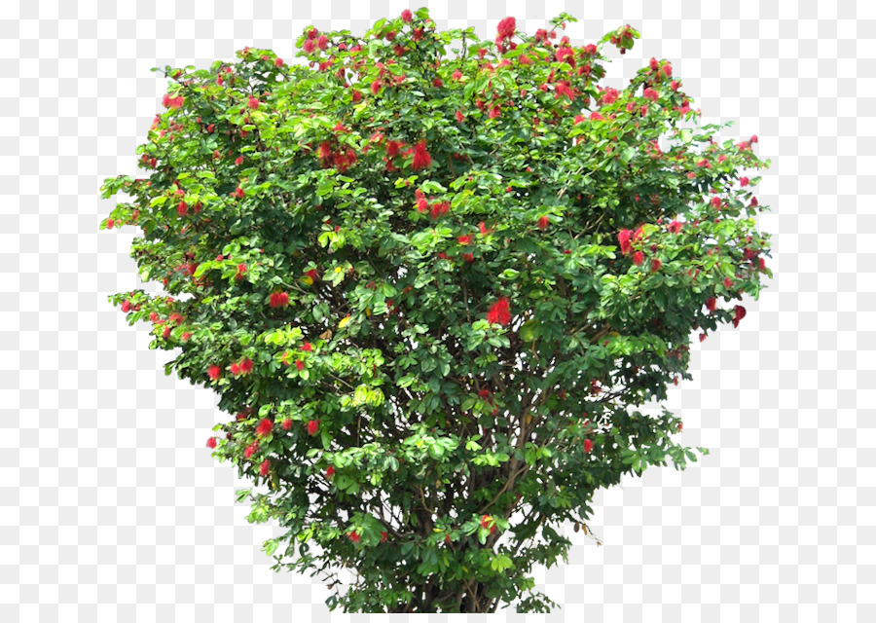

Организационно - поисковый
Предложить детям отправиться в удивительное путешествие «царство деревьев».
Прогулка возле дома или картинки из интернета
Рассказывает о пользе деревьев: они являются домом для некоторых животных и птиц, являются источником пищи, топлива и строительных материалов.
Красота природы - это растения.
Учит узнавать и называть деревья: береза, тополь, клен.
Учит отличать деревья друг от друга по окраске ствола, по листочкам.
Учит находить и называть у дерева ствол, ветки, листья.
Воспитывает добрые чувства, связанные с восприятием растительного мира.

Рефлексивно - корригирующий
Круг расставания:
Спасибо, добрая Земля!
За деревья, за кусты,
За зеленую траву, за красивые цветы!
Спасибо, Вам растения!
За тень и чистый воздух, что нам даете!
За ваши листья, ягоды и фрукты.

